

**CURSO TÉCNICO EM INFORMÁTICA**

ALUNOS  
Alexandre Barbosa Martins

Alyson Figueroa

Vitor Hugo

**Loja Virutal – L7 Grifes**

Brasília, 24 de Agosto de 2021



**CURSO TÉCNICO EM INFORMÁTICA**

**Loja Virutal – L7 Grifes**

Trabalho de Conclusão de Curso apresentado ao Curso Técnico em Informática do Senac-DF, Jessé Freire, como requisito complementar e obrigatório à obtenção do título de Técnico em Informática.

Brasília, ___ de __________ de 2020.

**Banca Examinadora:**



Professor Orientador: Ricardo Lima Amaral, Especialista.



Professor(a): José Luís Silva, Especialista.



Professor(a): Dênio Augusto Camargos Negrão, Especialista.



Dênio Augusto Camargos Negrão, Especialista

**Supervisor do Curso Técnico em Informática**

**AGRADECIMENTOS**

Nossa gratidão é primeiramente a Deus que nos deu a vida e condições físicas, mentais e entre outras condições para fazermos o curso técnico de informática. Também somos gratos ao nosso instrutor e professor Ricardo Lima Amaral que nos ajudou em várias etapas do curso e deste projeto. Não podemos também deixar de mencionar nossos colegas de turma que por serem unidos e amigáveis tornaram o ambiente de estudo bem mais agradável, e assim tivemos sempre com quem contar.

*“Melhor é serem dois do que um, porque têm melhor paga do seu trabalho. Porque se um cair, o outro levanta o seu companheiro; mas ai do que estiver só; pois, caindo, não haverá outro que o levante.”* Eclesiastes 4:9 e 10.

# 

**LISTA DE ABREVIATURAS E SIGLAS**

BD ....................................Banco de Dados

DRW_CO ………………....Doutor Wagner – Clínica Odontológica

RF.....................................Requisito Funcional

RNF...................................Requisito Não Funcional

RN ....................................Regra de Negócio

REQ .................................Requisito

UC.....................................User Case (ou Caso de Uso)

DAO .................................Data Access Object (ou Objeto de Acesso a Dados)

UML...................Unified Modeling Language (ou Linguagem de Modelagem Unificada)

SQL...................Structured Query Language (ou Linguagem de Consulta Estruturada)

PDF...................Portable Document Format (ou Formato de Documento Portável)

**LISTA DE FIGURAS**

Imagem 4.0.1 - Diagrama de Caso de Uso.............................................................30

Imagem 7.0.1 - Diagrama de Classe.......................................................................46

Imagem 9.0.1 - Modelo Lógico................................................................................54

Imagem 10.1.1 - Interface de entrada do sistema...................................................58

Imagem 10.2.1 - Interface de login..........................................................................59

Imagem 10.3.1 - Interface do menu.........................................................................59

Imagem 10.4.1 - Interface do calendário.................................................................60

Imagem 10.5.1 - Interface de consultas agendadas................................................60

Imagem 10.6.1 - Interface de Cadastro de funcionário............................................61

Imagem 10.6.2 - Interface de lista de funcionários..................................................61

Imagem 10.7.1 - Interface de Cadastro de paciente................................................62

Imagem 10.7.2 - Interface de lista de pacientes......................................................62

Imagem 10.8.1 - Interface financeiro.......................................................................63

Imagem 10.9.1 - Interface de cadastro de procedimentos......................................63

**LISTA DE TABELAS**

Tabela 1.1.1 - Tabela de Descrição do 1º problema encontrado.................................18

Tabela 1.1.2 – Tabela de Descrição do 2º problema encontrado................................18

Tabela 1.1.3 - Tabela de Descrição do 3º problema encontrado.................................18

Tabela 1.2.1 - Tabela do Resumo dos Envolvidos......................................................19

Tabela 1.3.1 - Tabela do Resumo dos Usuários.........................................................19

Tabela 1.4.1 - Tabela de Necessidades do Cliente......................................................20

Tabela 1.5.2.1 - Tabela de Funcionalidades ...............................................................21

Tabela 1.7.1 - Tabela de Riscos...................................................................................21

Tabela 1.8.1 - Tabela de Requisitos do Produto..........................................................22

Tabela 4.1.2 - Responsabilidades de cada Ator...........................................................30

Tabela 5.1.1 - Tabela de Caso de Uso Realizar Login.................................................32

Tabela 5.2.1 - Tabela de Caso de Uso Validar Login...................................................32

Tabela 5.3.1 - Tabela de Caso de Uso Manter Paciente..............................................33

Tabela 5.4.1 - Tabela de Caso de Uso Manter Consultas............................................35

Tabela 5.5.1 - Tabela de Caso de Uso Manter Arquivos..............................................37

Tabela 5.6.1 - Tabela de Caso de Uso Pesquisar Financeiro.....................................39

Tabela 5.7.1 - Tabela de Caso de Uso Estornar Financeiro...................................... 40

Tabela 5.8.1 - Tabela de Caso de Uso Manter Procedimento......................................41

Tabela 5.9.1 - Tabela de Caso de Uso Manter Funcionário ........................................43

Tabela 6.1.1 - Tabela de Mensagens do Sistema........................................................45

Tabela 7.1.1 - Tabela Representando a Classe Paciente...........................................47

Tabela 7.1.2 - Tabela Representando a Classe ControllerPaciente ............................47

Tabela 7.1.3 - Tabela Representando a Classe Funcionario.......................................48

Tabela 7.1.4 - Tabela Representando a Classe ControllerFuncionario........................48

Tabela 7.1.5 - Tabela Representando a Classe Agenda..............................................49

Tabela 7.1.6 - Tabela Representando a Classe ControllerAgenda..............................49

Tabela 7.1.7 - Tabela Representando a Classe Arquivos............................................49

Tabela 7.1.8 - Tabela Representando a Classe ControllerArquivos ............................50

Tabela 7.1.9 - Tabela Representando a Classe Financeiro.........................................50

Tabela 7.1.10 - Tabela Representando a Classe ControllerFinanceiro........................50

Tabela 7.1.11 - Tabela Representando a Classe Procedimento..................................51

Tabela 7.1.12 - Tabela Representando a Classe ControllerProcedimento...................51

Tabela 7.1.13 - Tabela Representando a Classe DAO.................................................52

Tabela 8.0.1 - Tabela Representando a Matriz de Rastreabilidade 1...........................53

Tabela 8.0.2 - Tabela Representando a Matriz de Rastreabilidade 2...........................53

Tabela 9.1.1.1 – Tabela paciente..................................................................................54

Tabela 9.1.2.1 - Tabela funcionário..............................................................................55

Tabela 9.1.3.1 - Tabela agenda....................................................................................56

Tabela 9.1.4.1 – Tabela arquivos..................................................................................57

Tabela 9.1.5.1 – Tabela financeiro................................................................................57

Tabela 9.1.6.1 – Tabela procedimento..........................................................................58

**RESUMO**

Há 36 anos, a clínica odontológica particular do Dr. Wagner, tem se empenhado para melhorar a saúde bucal de seus pacientes, realizando procedimentos como: clareamento, ortodontia (trata-se de restabelecer a posição ideal dos dentes quando estes nascem de maneira irregular, e também trabalhar o posicionamento dos ossos faciais), clínica geral (consultas preventivas e para solucionar problemas bucais mais simples, e estão entre os tratamentos odontológicos mais procurados no consultório) e implantes dentários (a grande vantagem deste é fazer a reposição de dentes faltosos quando os demais não estão comprometidos. Recupera-se a boa mastigação, a fala correta e especialmente a autoestima das pessoas).

A ideia de nosso projeto é trazer à tona as carências da clínica, em especial as necessidades que há no gerenciamento de consultas, que podem ser solucionadas ou ter seus procedimentos otimizados por um sistema.

**Palavras-Chave:** Clínica Odontológica, gerenciamento de consultas.

**SUMÁRIO**

Capítulo I 14

1. Introdução 14

2. Problemática 14

3. Objetivos do trabalho 14

3.1 Objetivo Geral 14

3.2 Objetivos Específicos 15

4. Justificativa 15

5. Organização do Trabalho 15

Capítulo II 16

1. Métodos e Técnicas 16

1.1 Técnicas de Levantamentos de requisitos 16

1.2 Modelo de desenvolvimento 16

1.3 Tecnologia em geral 16

Capítulo III 18

1. Visão do Sistema 18

1.1 Descrição do Problema 18

Tabela 1.1.1 - Tabela de Descrição do 1º problema encontrado 18

Tabela 1.1.2 – Tabela de Descrição do 2º problema encontrado 18

Tabela 1.1.3 - Tabela de Descrição do 3º problema encontrado 18

1.2 Resumo dos Envolvidos 19

Tabela 1.2.1 - Tabela do Resumo dos Envolvidos 19

1.3 Resumo dos Usuários 19

Tabela 1.3.1 - Tabela do Resumo dos Usuários 19

1.4 Necessidade do Cliente 20

Tabela 1.4.1 - Tabela de Necessidades do Cliente 20

1.5 Visão Geral do Produto 20

1.5.1 Perspectiva do Produto 20

1.5.2 Tabela de Funcionalidades 21

Tabela 1.5.2.1 - Tabela de Funcionalidades 21

1.6 Restrições 21

1.7 Riscos 21

Tabela 1.7.1 - Tabela de Riscos 21

1.8 Requisitos do Produto 22

Tabela 1.8.1 - Tabela de Requisitos do Produto 22

2. Regras de Negócio 22

3. Requisitos do Sistema 24

3.1 Requisitos Funcionais 24

[RF001] Manter Funcionário 24

[RF002] Efetuar Login 25

[RF003] Manter Paciente 25

[RF004] Manter Consultas 26

[RF005] Manter Arquivos  43

[RF006] Pesquisar Financeiro 27

[RF007] Manter Procedimentos 28

3.2 Requisitos Não Funcionais 29

[RNF001] Banco de Dados 29

[RNF002] Plataforma de Acesso 29

[RNF003] Linguagem de Programação 29

4.Diagrama de caso de uso 30

Imagem 4.0.1 - Diagrama de Caso de Uso 30

4.1 Atores 30

Tabela 4.1.2 - Responsabilidades de cada Ator 30

5. Especificação dos casos de uso 31

5.1 Efetuar Login 31

Tabela 5.1.1 - Tabela de Caso de Uso Realizar Login 31

5.2 Validar Login 32

Tabela 5.2.1 - Tabela de Caso de Uso Validar Login 32

5.3 Manter Paciente 33

Tabela 5.3.1 - Tabela de Caso de Uso Manter Paciente 33

5.4 Manter Consultas 35

Tabela 5.4.1 - Tabela de Caso de Uso Manter Consultas 35

5.5 Manter Arquivos 37

Tabela 5.5.1 - Tabela de Caso de Uso Manter Arquivos 37

5.6 Manter Financeiro 39

Tabela 5.6.1 - Tabela de Caso de Uso Manter Financeiro 39

5.7 Manter Procedimento 41

Tabela 5.7.1 - Tabela de Caso de Uso Manter Procedimento 41

5.8 Manter Funcionário 43

Tabela 5.8.1 - Tabela de Caso de Uso Manter Funcionário 43

6. Glossário de Mensagens 45

Tabela 6.1.1 - Tabela de Mensagens do Sistema 45

7. Diagrama de Classe 46

Imagem 7.0.1 - Diagrama de classe 46

7.1 Propriedades 47

Tabela 7.1.1 - Tabela Representando a Classe Paciente 47

Tabela 7.1.2 - Tabela Representando a Classe ControllerPaciente 47

Tabela 7.1.3 - Tabela Representando a Classe Funcionario 48

Tabela 7.1.4 - Tabela Representando a Classe ControllerFuncionario 48

Tabela 7.1.5 - Tabela Representando a Classe Agenda 49

Tabela 7.1.6 - Tabela Representando a Classe ControllerAgenda 49

Tabela 7.1.7 - Tabela Representando a Classe Arquivos 49

Tabela 7.1.8 - Tabela Representando a Classe ControllerArquivos 50

Tabela 7.1.9 - Tabela Representando a Classe Financeiro 50

Tabela 7.1.10 - Tabela Representando a Classe ControllerFinanceiro 50

Tabela 7.1.11 - Tabela Representando a Classe Procedimento 51

Tabela 7.1.12 - Tabela Representando a Classe ControllerProcedimento 51

Tabela 7.1.13 - Tabela Representando a Classe DAO 52

8. Matrizes de Rastreabilidade 53

Tabela 8.0.1 - Tabela Representando a Matriz de Rastreabilidade 1 53

Tabela 8.0.2 - Tabela Representando a Matriz de Rastreabilidade 2 53

9. Modelo Entidade-Relacionamento (Modelo Lógico) 54

Imagem 9.0.1 - Modelo Lógico 54

9.1 Dicionário de Dados 54

9.1.1 Tabela paciente 54

Tabela 9.1.1.1 – Tabela paciente 54

9.1.2 tabela funcionario 55

Tabela 9.1.2.1 - Tabela de funcionários 55

9.1.3 tabela agenda 56

Tabela 9.1.3.1 - Tabela agenda 56

9.1.4 tabela arquivos 57

Tabela 9.1.4.1 – Tabela arquivos 57

9.1.5 tabela financeiro 57

Tabela 9.1.5.1 – Tabela financeiro 57

9.1.6 tabela procedimento 58

Tabela 9.1.6.1 – Tabela procedimento 58

10. Interface do Sistema 58

10.1 Tela 01 – Index 58

Imagem 10.1.1 - Interface de entrada do sistema 58

10.2 Interface de Login 59

Imagem 10.2.1 - Interface de entrada do sistema 59

10.3 – Tela Menu 59

Imagem 10.3.1 - Interface do menu 59

10.4 – Tela Calendário de Consultas 60

Imagem 10.4.1 - Interface do calendário 60

10.5 – Tela de Agenda 60

Imagem 10.5.1 - Interface de consultas agendadas 60

10.6 – Telas relacionadas a Funcionários 61

Imagem 10.6.1 - Interface de Cadastro de funcionário 61

Imagem 10.6.2 - Interface de lista de funcionários 61

10.7 – Telas relacionadas a Pacientes 62

Imagem 10.7.1 - Interface de Cadastro de paciente 62

Imagem 10.7.2 - Interface de lista de pacientes 62

10.8 – Tela Financeiro 62

Imagem 10.8.1 - Interface financeiro 63

10.9 – Tela Procedimentos 63

Interface de cadastro de procedimentos realizados na clínica odontológica. 63

Imagem 10.9.1 - Interface de cadastro de procedimentos 63

CONCLUSÃO 63

GLOSSÁRIO 64

REFERÊNCIAS 66

Bibliografia 66

Webgrafia 66

**Capítulo I**

1. ***Introdução***

A proposta principal deste projeto é a criação de um website de vendas com objetivo de promover a loja de roupas e adquirir novos clientes. Para isso, foi feita uma análise sobre a realidade da loja L7Grifes do doutor Wagner, e posteriormente levantou-se as suas necessidades e problemas. Diante desta análise, projetamos e estabelecemos possíveis soluções para a L7Grifes, com o uso de um website, a princípio idealizado, e depois construído pela nossa equipe.

Neste documento será discorrido sobre as problemáticas e regras de negócios da empresa em questão, sobre os usuários, de uma forma generalizada, que utilizarão do website, e detalhes sobre o site que será criado para a atingir novos clientes e na possibilidade de facilitar suas vendas nacionais.

Termos e abreviaturas específicos podem ser encontrados no Glossário do respectivo projeto.

***2. Problemática***

O nosso micro-empreendedor já trabalha com um tempo com vendas de roupas, embora tenha loja física e usa as redes sociais como forma de divulgação de produtos, pensou em adquirir uma nova forma de divulgação, consolidação de vendas, e alcance de novos clientes tendo em vista a possibilidade de envio através dos correios.

***3. Objetivos do trabalho***

*3.1 Objetivo Geral*

Criação de um website com controle de estoque, onde a interação com administrador com o sistema seja prático e fácil onde ele consegue disponibilizar todos os tipos de produtos para visibilidade dos produtos para o cliente.

*3.2 Objetivos Específicos*

O website contará com a função de cadastro e controle de usuários e funcionários. Um das formas deste controle será o acesso, pelo administrador e funcionário. Além disso, teremos um controle de estoque para o administrador gerenciar as novidades que está sendo disponibilizado em sua loja.

***4. Justificativa***

Ao observar os problemas existentes na loja como a falta de um website para que atraia novos clientes, notou-se a viabilidade de elaborar um projeto de criação de website com ênfase atrair novos clientes e tornar possível uma nova forma de vendas através da internet.  
 Com base no levantamento de requisitos, o projeto, portanto, tem por principal finalidade atrair novos clientes, divulgação da loja L7Grifes e consolidar novas vendas.

***5. Organização do Trabalho***

O projeto teve como orientador o professor Ricardo Lima Amaral. Antes de tudo houve a eleição da empresa que seria o objeto de estudo e idealização para a criação do website , que no caso foi a loja de roupas L7Grifes , em seguida o projeto se deu com o levantamento de requisitos, após serem levantados as necessidades da empresa realizamos um cronograma com objetivos a serem alcançados em determinadas datas, e tendo este trabalho escrito como base. A distribuição de tarefas entre os integrantes do grupo foi decidida de forma conjunta.

**Capítulo II**

***1. Métodos e Técnicas***

* 1. *Técnicas de Levantamentos de requisitos*

Para o levantamento de requisitos da empresa, foi utilizado primeiramente um formulário com perguntas mais básicas, com foco em sanar dúvidas sobre as atividades e o funcionamento da L7 Grifes de uma forma geral.

Após levantar o básico sobre a empresa, utilizou-se de entrevistas, para o aprofundamento do conhecimento da equipe sobre situações mais específicas da clínica, foco de nosso projeto.

* 1. *Modelo de desenvolvimento*

A metodologia de desenvolvimento do sistema utilizada foi o XP, utilizando abordagem de orientação a objetos, padrão MVC, em sua concepção. E foi documentado utilizando a notação UML2 para desenvolvimento dos modelos que retratam os requisitos levantados.

* 1. *Tecnologia em geral*
* Linguagem de programação utilizada: PHP, para a criação de um sistema para desktop, porém visando a possibilidade de um sistema online.
* O SGBD (Sistema de Gerenciamento de Banco de Dados) eleito foi o MySQL, por se tratar de um gerenciador gratuito e de nosso conhecimento.
* O programa utilizado para a criação do sistema, foi o NetBeans, que é uma IDE que atende não somente a PHP, mas a outras linguagens, e ela traz facilidades de auto complementação de código, podendo assim otimizar o tempo no desenvolvimento.
* O programa que foi escolhido para se ter acesso ao SGBD foi o MySQL WorkBench e o PhpMyAdmin, pois são ferramentas de acesso ao banco de dado completas que facilitam a criação da base e a manipulação do dados, através de geração de script de criação e manipulação, tendo o usuário apenas criado um modelo lógico.
* O sistema operacional utilizado no desenvolvimento foi Windows 10, da empresa Microsoft.
* O software para a modelagem UML foi utilizado o Astah Community que é um suporte de UML2, desenvolvido pela Change Vision, Inc e disponível para sistemas operacionais Windows 64 bits onde exibe uma interface com atores do sistema e as funções que lhes são concernentes.
* Para a criação deste documento, foi utilizado o Word, uma das ferramentas do pacote office.
* Para publicação e correção deste documento pelo professor em sala de aula, foi utilizado o programa Documentos Google que é online e oferecido pela empresa google, um sistema de armazenamento em nuvem.

# Capítulo III

1. ***Visão do Sistema***
   1. Descrição do Problema

Na atual situação da loja L7_Grife, é a falta de um sistema online pra venda e relacionamento com o cliente, e um cadastro dos clientes que fazem compra na loja física e os futuros clientes no atendimento online.

Tabela 1.1.1 - Tabela de Descrição do 1º problema encontrado

|  |  |
| --- | --- |
| **PROBLEMA** | Falta de um banco de dados para controle de venda e cadastros. |
| **AFETA** | O dono da loja. |
| **IMPACTO** | Faz com que o proprietário tenha mais trabalho para com o controle de suas vendas, e um cadastros e fundamental paras as vendas online. |
| **SOLUÇÃO** | Um banco de dados pra cadastro dos clientes e para controle de vendas. |

##### Tabela 1.1.2 – Tabela de Descrição do 2º problema encontrado

|  |  |
| --- | --- |
| **Problema** | Falta de site de vendas e relacionamento online. |
| **Afeta** | O dono e os clientes. |
| **Impacto** | A falta de exposição das peças do mostruário pode levar desinteresse do cliente e afeta o lucro da loja |
| **Solução** | Fazer uma espécie de vitrine no site pra evidenciar melhor as peças e melhorar a procura das peças pra os clientes. |

* 1. *Resumo dos Envolvidos*

##### Tabela 1.2.1 - Tabela do Resumo dos Envolvidos

|  |  |  |
| --- | --- | --- |
| **Identificação** | **Responsabilidades** | **Nome** |
| Gerente de Projeto | Responsável pela coordenação e controle das atividades necessárias para o desenvolvimento do software. | Alexandre |
| Analista de requisitos | Responsável por interpretar, detalhar e documentar os requisitos apresentados pelo cliente. | Vitor Hugo |
| Construtor | Responsável por implementar os modelos criados. | Alexandre |
| Documentador | Responsável por coordenar a elaboração da documentação do software que cabe ao usuário. | Alyson |

* 1. *Resumo dos Usuários*

##### Tabela 1.3.1 - Tabela do Resumo dos Usuários

|  |  |  |
| --- | --- | --- |
| **Nome** | **Responsabilidade** | **Descrição** |
| Administrador | Acesso a todo o sistema | Possui acesso a todas as áreas funcionais do sistema e gerencia o cadastro dos funcionários e têm acesso aos seus históricos de operações no utilitário. |
| Dono/ Funcionário | Acesso a muitas  funções do sistema | Tem acesso a todas as funções exceto cadastrar funcionários e não tem acesso aos rendimentos da loja. |

* 1. *Necessidade do Cliente*

##### Tabela 1.4.1 - Tabela de Necessidades do Cliente

|  |  |  |  |
| --- | --- | --- | --- |
| **Identificador** | **Necessidade** | **Prioridade** | **Solução Atual** |
| N01 | Visualizar os produtos | Alta | Criação de um site, exibindo os produtos |
| N02 | Receber os produtos | Alta | Entregar via correio. |

* 1. ***Visão Geral do Produto***
     1. *Perspectiva do Produto*

A principal funcionalidade do sistema será a vendas de produtos e controle de estoque, como roupas e acessórios, como a administração, por meio de um sistema online, dos funcionários.

Os funcionários terão de forma fácil e agilizada o cadastramento e atualização de produtos, também a inclusão e exclusão de produtos no estoque.

* + 1. *Tabela de Funcionalidades*

##### Tabela 1.5.2.1 - Tabela de Funcionalidades

|  |  |
| --- | --- |
| **Funcionalidades** | |
| Cadastrar Produtos   * Remover Produtos * Editar Produtos * Pesquisar Produtos * Cadastrar Funcionário * Remover Funcionário * Editar Funcionário * Pesquisar Funcionário | * Integração com sistemas de entrega eficiente. * Incorporação com as Redes Sociais. |

### 

* 1. *Riscos*

##### Tabela 1.7.1 - Tabela de Riscos

|  |  |  |
| --- | --- | --- |
| **Identificador** | **Descrição** | **Perda Esperada** |
| R01 | Atraso nas entregas | Média |
| R02 | Complicações com os produtos | Média |
| R03 | Queda do Servidor | Alta |
| R04 | Falha de segurança | Alta |
| R05 | Manutenção de internet | Alta |

* 1. *Requisitos do Produto*

##### Tabela 1.8.1 - Tabela de Requisitos do Produto

|  |  |  |  |
| --- | --- | --- | --- |
| **Usuário** | **Identificador** | **Descrição** | **Prioridade** |
| Funcionário | RF007 | Cadastrar Produto | Alta |
| Funcionário | RF006 | Excluir Produtos | Média |
| Funcionário | RF004 | Controle de Estoque | Baixa |
| Funcionário | RF003 | Efetuar login | Alta |
| **Administrador** | RF002 | Controle de Gastos/Lucro | Alta |
| **Administrador** | RF001 | Controle de Usuários | Alta |

1. ***Regras de Negócio***

**[RN001]**. Somente o administrador deverá cadastrar o funcionário no sistema, criando uma senha e login para o mesmo.

**Referências:**

* *Requisito funcional: DRW_CO [RF001]*
* *Caso de uso: DRW_CO [UC009].*

**[RN002]**. Os usuários terão acesso ao sistema e as suas funcionalidades por meio de um login e senha, tendo em vista que será encaminhado um email para validar o cadastro do usuário.

**Referências:**

* *Requisito funcional: DRW_CO [RF002]*
* *Caso de uso: DRW_CO [UC001] e [UC002].*

**[RN003]**.Tanto o administrador como o funcionário poderá cadastrar, editar, excluir e pesquisar os produtos no sistema.

**Referências:**

* *Requisito funcional: DRW_CO [RF003].*
* *Caso de uso: DRW_CO [UC003].*

**[RN004]**. Os usuários podem visualizar e comprar os produtos.

**Referências:**

* *Requisito funcional: DRW_CO [RF004].*
* *Caso de uso: DRW_CO [UC004].*

**[RN005]**. O administrador terá acesso ao sistema financeiro da loja.

**Referências:**

* *Requisito funcional: DRW_CO [RF005].*
* *Caso de uso: DRW_CO [UC005].*

1. ***Requisitos do Sistema***

*3.1 Requisitos Funcionais*

###### **[RF001] Cadastrar Produtos**

No perfil de administrador e funcionário será possível a inclusão de produtos para estarem disponíveis para a venda, onde será preenchido um formulário com as informações de marca, categoria, os preços de compra e venda do produto, e tamanho, e também sendo possível alterar ou excluir um produto já cadastrado.

|  |  |  |  |  |  |  |
| --- | --- | --- | --- | --- | --- | --- |
| **Prioridade:** |  | Essencial |  | Importante |  | Desejável |

**Entradas e pré-condições**:

* Estar logado no sistema com o perfil de administrador.

**Saídas e pós-condição:**

* O cadastro de produtos, e/ou;
* A exclusão de produto, e/ou;
* A edição de produto.

**Referências:**

* *Regra de negócio: DRW_CO [RN001].*
* *Caso de uso: DRW_CO [UC009]*.

###### **[RF002] Efetuar Login**

O Usuário deverá acessar o sistema através de um login.

|  |  |  |  |  |  |  |
| --- | --- | --- | --- | --- | --- | --- |
| **Prioridade:** |  | Essencial |  | Importante |  | Desejável |

**Entradas e pré-condições**:

* O cadastro do usuário no sistema.

**Saídas e pós-condição:**

* Acesso ao sistema;
* Funcionalidades pertinentes a cada usuário.

**Referências:**

* *Regra de negócio: DRW_CO [RN002].*
* *Caso de uso: DRW_CO [UC001] e [UC002].*

###### **[RF003] Cadastrar Funcionário**

O administrador vai está alterando os cadastro após terem sido feitos na tela de login definindo um perfil para eles após serem inseridos os dados como: nome, CPF, e-mail, telefone ou celular para contato, também dados relacionados ao endereço, como: cidade, bairro, logradouro, CEP, uf, complemento e número. Dando permissão para o funcionário executar as funções essenciais do sistema.

|  |  |  |  |  |  |  |
| --- | --- | --- | --- | --- | --- | --- |
| **Prioridade:** |  | Essencial |  | Importante |  | Desejável |

**Entradas e pré-condições**:

* Estar logado no sistema como administrador;
* Registro de Funcionário, e;
* Registro de Cliente.

**Saídas e pós-condição:**

* Finalizar compras, e/ou;
* Cadastrar produtos, e/ou;
* Editar produtos, e/ou;
* Excluir produtos.
* Enviar email.

**Referências:**

* *Regra de negócio: DRW_CO [RN003].*
* *Caso de uso: DRW_CO [UC003].*

###### **[RF004] Estornar Financeiro**

O administrador terá total controle de solitações de estorno referente a compras dos produtos por quaisquer motivos que seja, sendo assim estará tratando da parte financeira do sistema, além de solicitar futuros estornos as api de pagamento.

|  |  |  |  |  |  |  |
| --- | --- | --- | --- | --- | --- | --- |
| **Prioridade:** |  | Essencial |  | Importante |  | Desejável |

**Entradas e pré-condições**:

* Estar logado no sistema como administrador;
* Solicitação de estorno.

**Saídas e pós-condição:**



**Referências:**

* *Regra de negócio: DRW_CO [RN004]*
* *Caso de uso: DRW_CO [UC004].*

###### **[RF005] Pesquisar Produtos**

O cliente vai poder escolher os produtos no sistema, pesquisar os produtos por categoria, marca e pelo nome.

|  |  |  |  |  |  |  |
| --- | --- | --- | --- | --- | --- | --- |
| **Prioridade:** |  | Essencial |  | Importante |  | Desejável |

**Entradas e pré-condições**:

* Estar logado no sistema;

**Saídas e pós-condição:**

**Referências:**

* *Regra de Negócio: DRW_CO [RN005].*
* *Caso de uso: DRW_CO [UC005].*

###### **[RF006] Adicionar carrinho**

Os clientes poderão ir adicionando os produtos que tiverem interesse em comprar no carrinho que ao decidir finalizar a compra será exibido a página com os produtos escolhidos e a possibilidade de desistir do produto ou aumentar a quantidade.

|  |  |  |  |  |  |  |
| --- | --- | --- | --- | --- | --- | --- |
| **Prioridade:** |  | Essencial |  | Importante |  | Desejável |

**Entradas e pré-condições**:

* Estar logado no sistema como cliente;

**Saídas e pós-condição:**

* Finalizar compra.

**Referências:**

* *Regra de negócio: DRW_CO [RN006]*
* *Caso de uso: DRW_CO [UC006] e [UC007].*

###### **[RF007] Finalizar Compra**

O cliente após confirmar os produtos para a compra será redirecionado para a página de pagamentos onde o sistema vai apresentar opções de forma de pagamento para o cliente seja crédito, débito ou pix.

|  |  |  |  |  |  |  |
| --- | --- | --- | --- | --- | --- | --- |
| **Prioridade:** |  | Essencial |  | Importante |  | Desejável |

**Entradas e pré-condições**:

* Estar logado no sistema cliente ;

**Saídas e pós-condição:**

* Confirmação da compra

**Referências:**

* *Regra de negócio: DRW_CO [RN007]*
* *Caso de uso: DRW_CO [UC008].*

*3.2 Requisitos Não Funcionais*

###### **[RNF001] Banco de Dados**

O sistema utilizará um banco de dados gratuito que será MySQL.

|  |  |  |  |  |  |  |
| --- | --- | --- | --- | --- | --- | --- |
| **Prioridade** |  | Essencial |  | Importante |  | Desejável |

###### 

###### **[RNF002] Plataforma de Acesso**

Ter-se-á acesso somente pela máquina do local de trabalho.

|  |  |  |  |  |  |  |
| --- | --- | --- | --- | --- | --- | --- |
| **Prioridade:** |  | Essencial |  | Importante |  | Desejável |

###### 

###### **[RNF003] Linguagem de Programação**

O sistema será desenvolvido em linguagem de programação gratuita, que será o PHP, HTML5, CSS, JAVASCRIPT e uso da biblioteca BOOTSTRAP.

|  |  |  |  |  |  |  |
| --- | --- | --- | --- | --- | --- | --- |
| **Prioridade:** |  | Essencial |  | Importante |  | Desejável |

1. ***Diagrama de caso de uso***

*Imagem 4.0.1 - Diagrama de Caso de Uso*

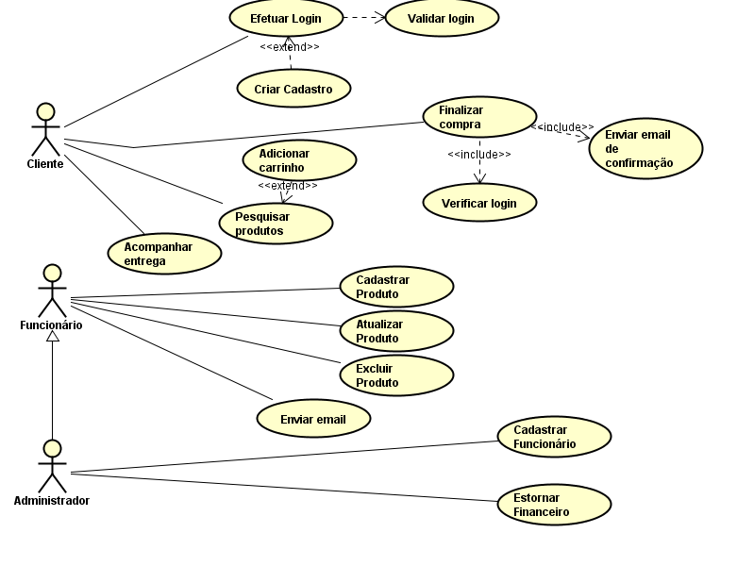

*4.1 Atores*

##### Tabela 4.1.2 - Responsabilidades de cada Ator

|  |  |
| --- | --- |
| Cliente | * Efetuar Login * Pesquisar Produtos * Comprar Produtos * Finalizar Compra * Criar cadastro * Acompanhar entrega |
| Administrador/ Funcionário | * Efetuar Login * Cadastrar Produtos * Editar Produtos * Excluir Produtos * Cadastrar Funcionário * Controle do Financeiro |

1. ***Especificação dos casos de uso***

*5.1 Efetuar Login*

##### Tabela 5.1.1 - Tabela de Caso de Uso Realizar Login

|  |  |  |  |  |
| --- | --- | --- | --- | --- |
| **Nome UC001** | | Efetuar Login | **Rastreabilidade** | RF002  RN002 |
| **Atores** | | Todos possíveis usuários. | | |
| **Participação do ator** | | O ator será capaz de interagir com o sistema através da tentativa de login. | | |
| **Pré-condições** | | | | |
| Ser cadastrado. | | | | |
| **Pós-condições** | | | | |
| Acesso a partes do sistema, dependendo do nível de acesso, definido no cadastro de usuário. | | | | |
| **Fluxo Básico** | | | | |
| 1 | O ator entra no site através do google chrome | | | |
| 2 | O site exibe uma tela e apresenta os seguintes campos de formulário: Login, Senha e , e opções de entrar **[FA02]**, sair **[FA01]** e Cadastra-se. Caso o ator deixe um ou os dois campos em branco e tente entrar, o sistema retornará o fluxo de exceção **[E01]**. | | | |
| 3 | O caso de uso será encerrado. | | | |
| **Fluxos Alternativos** | | | | |
| **FA01 – Sair** | | | | |
| 1 | O ator escolhe a opção de sair do usuário. | | | |
| 2 | É apresentada uma janela contendo a **[M010].** | | | |
| 3 | O ator escolhe Sim. | | | |
| 4 | O ator desloga do seu perfil. | | | |
| **FA02 – Entrar** | | | | |
| 1 | O ator escolhe a opção para logar com seu perfil no site. | | | |
| 2 | O site verifica o perfil do usuário no banco de dados para está entrando como seu perfil de acordo com o Ponto de Inclusão, deste caso de uso. | | | |
| **Fluxos de Exceção** | | | | |
| **E01- Campos Obrigatórios Em Branco** | | | | |
| 1 | No passo **[2]** do fluxo básico o sistema retorna a seguinte mensagem de erro **[M03]**. | | | |
| 2 | O sistema envia o ator ao passo **[3]** do fluxo básico. | | | |
| **Pontos de Extensão** | | | | |
| Seção não aplicável para este caso de uso. | | | | |
| **Pontos de Inclusão** | | | | |
| Referente ao caso de uso UC002 – Validar Login. | | | | |

*5.2 Validar Login*

##### Tabela 5.2.1 - Tabela de Caso de Uso Validar Login

|  |  |  |  |  |
| --- | --- | --- | --- | --- |
| **Nome UC002** | | Validar Login | **Rastreabilidade** | RF002  RN002 |
| **Atores** | | Sistema. | | |
| **Participação do ator** | | O sistema verificará o login do usuário, no banco de dados a seguir dos atributos Email e Senha. | | |
| **Pré-condições** | | | | |
| Possuir cadastro no banco de dados. | | | | |
| **Pós-condições** | | | | |
| Realizar compras. | | | | |
| **Fluxo Básico** | | | | |
| 1 | O sistema verifica os dados informados e os compara com o login e senha, dos usuários cadastrados no sistema. Caso o login e senha, sejam aceitos o usuário é enviado a tela inicial do sistema, sendo possível acesso a partes do sistemas delimitadas pelos perfis. Caso o login e/ou senha não esteja registrado no sistema, retornará um fluxo de exceção **[E01]**. | | | |
| 2 | O caso de uso será encerrado. | | | |
| **Fluxos Alternativos** | | | | |
| Seção não aplicável para este caso de uso. | | | | |
| **Fluxos de Exceção** | | | | |
| **E01- Campos Preenchidos com Dados Inválidos.** | | | | |
| 1 | No passo **[2]** do fluxo básico o sistema retorna a seguinte mensagem de erro **[M02]**. | | | |
| 2 | O sistema envia o ator ao passo **[2]** do fluxo básico. | | | |
| **Pontos de Extensão** | | | | |
| Seção não aplicável para este caso de uso. | | | | |
| **Pontos de Inclusão** | | | | |
| Seção não aplicável para este caso de uso. | | | | |

*5.3 Pesquisar Produtos*

##### Tabela 5.3.1 - Tabela de Caso de Uso Manter Paciente

|  |  |  |  |  |
| --- | --- | --- | --- | --- |
| **Nome UC003** | | Buscar Produtos | **Rastreabilidade** | RF003  RN003 |
| **Atores** | | Cliente | | |
| **Participação do ator** | | O ator vai poder pesquisar os produtos do seu interesse e selecionar para comprar-los | | |
| **Pré-condições** | | | | |
| Seção não aplicável para este caso de uso. | | | | |
| **Pós-condições** | | | | |
| Seção não aplicável para este caso de uso. | | | | |
| **Fluxo Básico** | | | | |
| 1 | O ator vai visualizar ou pesquisar produtos que serão exibidos na página do website do sistema. | | | |
| 2 | O ator vai poder pesquisar os produtos por Marca, Categoria e Nome dos produtos, o ator também pode verificar os produtos que serão exibidos na página inicial usando a barra de rolagem da página. | | | |
| 3 | O caso de uso é encerrado. | | | |
| **Fluxos Alternativos** | | | | |
| Seção não aplicável para este caso de uso. | | | | |
|  | | | | |

*5.4 Adicionar Carrinho*

##### Tabela 5.4.1 - Tabela de Caso de Uso Manter Consultas

|  |  |  |  |  |
| --- | --- | --- | --- | --- |
| **Nome UC004** | | Adicionar Carrinho | **Rastreabilidade** | RF004  RN004 |
| **Atores** | | Cliente e o sistema. | | |
| **Participação do ator** | | O ator interage a partir do momento que eu for escolhendo os produtos. | | |
| **Pré-condições:** Está logado com o perfil. | | | | |
| **Pós-condições:** Finalizar compra. | | | | |
| Seção não aplicável para este caso de uso. | | | | |
| **Fluxo Básico** | | | | |
| 1 | O ator quando optar pela opção de comprar um produto. | | | |
| 2 | Após o ator optar pela opção de compra, o sistema enviará o produto escolhido para uma interface do carrinho que ele poderá visualizar clicando no ícone do carrinho. | | | |
| 3 | O caso de uso é encerrado. | | | |

*5.5 Visualizar Carrinho*

##### Tabela 5.4.2 - Tabela de Caso de Uso Manter Consultas

|  |  |  |  |  |
| --- | --- | --- | --- | --- |
| **Nome UC004** | | Carrinho | **Rastreabilidade** | RF004  RN004 |
| **Atores** | | Ator e o sistema. | | |
| **Participação do ator** | | O sistema exibirá um painel detalhando os produtos selecionados pelo cliente, exibindo valor, quantidade e tamanho e imagem. | | |
| **Pré-condições:** Está logado com o perfil.  Ter escolhido os produtos. | | | | |
| **Pós-condições:** Finalizar compra. | | | | |
| Seção não aplicável para este caso de uso. | | | | |
| **Fluxo Básico** | | | | |
| 1 | O Ator vai clicar no ícone do carrinho. | | | |
| 2 | O sistema exibirá uma página mostrando os produtos que foram adicionados ao carrinho | | | |
| 3 | Dando a opção de avançar para a finalizar a compra. | | | |
| 4 | O caso de uso é encerrado. | | | |

|  |
| --- |
| **Fluxos Alternativos** |
| **FA01 – Adicionar Carrinho** |
| Seção não aplicável para este caso de uso. |

*5.6 Finalizar Compra*

##### Tabela 5.5.1 - Tabela de Caso de Uso Manter Arquivos

|  |  |  |  |  |
| --- | --- | --- | --- | --- |
| **Nome UC005** | | Finalizar Compra | **Rastreabilidade** | RF005  RN005 |
| **Atores** | | Cliente. | | |
| **Participação do ator** | | O ator para concluir a compra, onde será redirecionado para uma empresa de api pagamento. | | |
| **Pré-condições** | | | | |
| Ator estar logado no sistema. Ter escolhido algum produto disponível no site. | | | | |
| **Pós-condições** | | | | |
| Seção não aplicável para este caso de uso. | | | | |
| **Fluxo Básico** | | | | |
| 1 | Ator vai inserir futuramente os seus dados e cartão crédito ou débito em um site api de pagamento | | | |
| 2 | Exibe uma tela para o cliente inserir todos os dados como nome,cpf, data de nascimento, número de cartão, ano, código de segirança. | | | |
| 3 | O caso de uso é encerrado. | | | |

|  |
| --- |
| **Fluxos Alternativos** |
| **FA01 – Confirmação da compra** |

|  |  |
| --- | --- |
| 1 | Será processado e conferido os dados da compra para a liberação e a preparação do pedido feito pelo cliente para está pronto para o está sendo feito a postagem do produto nos correios. |

*5.7 Enviar email*

##### Tabela 5.6.1 - Tabela de Caso de Uso Pesquisar Financeiro

|  |  |  |  |  |
| --- | --- | --- | --- | --- |
| **Nome UC006** | | Rastreamento | **Rastreabilidade** | RF006  RN006 |
| **Atores** | | Funcionário e administrador. | | |
| **Participação do ator** | | Os atores estarão notificando o cliente do código de rastreio do pedido. | | |
| **Pré-condições** | | | | |
| O pagamento ter sido confirmado.  Ter enviado o produto para o cliente através do correio. | | | | |
| **Pós-condições** | | | | |
| Seção não aplicável para este caso de uso. | | | | |
| **Fluxo Básico** | | | | |
| 1 | O cliente vai entrar no email da loja após ter o código de rastreio. | | | |
| 2 | Vai enviar um email contendo as informações do código de rastreio para o cliente acompanhar. | | | |
| 5 | O caso de uso é encerrado. | | | |

*5.7 Rastrear Entregas*

##### Tabela 5.6.2 - Tabela de Caso de Uso Pesquisar Financeiro

|  |  |  |  |  |
| --- | --- | --- | --- | --- |
| **Nome UC006** | | Rastreamento | **Rastreabilidade** | RF006  RN006 |
| **Atores** | | Funcionário e Cliente. | | |
| **Participação do ator** | | Os atores vão interagir através de e-mails .. | | |
| **Pré-condições** | | | | |
| Ter finalizado a compra.  Ter recebido o código de rastreio. | | | | |
| **Pós-condições** | | | | |
| Seção não aplicável para este caso de uso. | | | | |
| **Fluxo Básico** | | | | |
| 1 | Após o funcionário ter recebido a confirmação do pagamento. | | | |
| 2 | O produto será embalado e preparado para o envio através envio do correio. | | | |
| 3 | Depois de ter postado o produto, será gerado um código pelos os correios que o cliente poderá está acompanhando a situação da entrega do produto. | | | |
| 4 | O funcionário irá enviar o código através do email para o cliente poder acompanhar no site do correio. | | | |
| 5 | O caso de uso é encerrado. | | | |
| **Fluxos Alternativos** | | | | |
| **FA01 - Retirada** | | | | |
| 1 | O cliente terá o opção de retirada em loja. | | | |
| 2 | Após clicar na opção de retirada. Será enviado um email contendo informações do número do pedido, e o endereço da loja através do email. | | | |

*5.8 Estornar Financeiro*

##### Tabela 5.7.1 - Tabela de Caso de Uso Estornar Financeiro

|  |  |  |  |  |
| --- | --- | --- | --- | --- |
| **Nome UC007** | | Estornar Financeiro | **Rastreabilidade** | RF006  RN006 |
| **Atores** | | Todos possíveis usuários. | | |
| **Participação do ator** | | O ator será capaz de interagir com o sistema através de um botão que anulará os valores no financeiro. | | |
| **Pré-condições** | | | | |
| Ator estar logado no sistema. | | | | |
| **Pós-condições** | | | | |
| Seção não aplicável para este caso de uso. | | | | |
| **Fluxo Básico** | | | | |
| 1 | O ator abre o histórico de financeiro. | | | |
| 2 | O sistema abre uma tabela e apresenta os dados do financeiro e haverá um botão de estorno **[FA01].** | | | |
| 3 | O caso de uso é encerrado. | | | |
| **Fluxos Alternativos** | | | | |
| **FA01 – Estornar** | | | | |
| 1 | O ator escolhe a opção de estornar. | | | |
| 2 | É apresentada uma janela contendo a seguinte mensagem **[M011].** | | | |
| 3 | O ator escolhe Sim. | | | |
| 4 | O sistema fará com que o status da consulta volte ao original assim não gerando histórico financeiro e o caso de uso é encerrado. | | | |
| **Fluxos de Exceção** | | | | |
| Seção não aplicável para este caso de uso. | | | | |
| **Pontos de Extensão** | | | | |
| Seção não aplicável para este caso de uso. | | | | |
| **Pontos de Inclusão** | | | | |
| Seção não aplicável para este caso de uso. | | | | |

*5.9 Cadastrar Fornecedor*

##### Tabela 5.8 - Tabela de Caso de Uso Pesquisar Financeiro

|  |  |  |  |  |
| --- | --- | --- | --- | --- |
| **Nome UC008** | | Manter Fornecedor | **Rastreabilidade** | RF006  RN006 |
| **Atores** | | Funcionário e administrador | | |
| **Participação do ator** | | Os atores vão interagirem com o sistema no cadastramento de fornecedores | | |
| **Pré-condições** | | | | |
| Está como administrador e Funcionário. | | | | |
| **Pós-condições** | | | | |
| Seção não aplicável para este caso de uso. | | | | |
| **Fluxo Básico** | | | | |
| 1 | O sistema apresenta um formulário para o preenchimento dos dados do fornecedor. O ator vai contar com opções de enviar [FA01], atualizar [FA03], excluir [FA02] e limpar[FA04] além da tabela apresentando os registros dos fornecedores com as opções de editar [FA03] e excluir [FA02]. | | | |
| 2 | O caso de uso é encerrado | | | |

|  |  |  |
| --- | --- | --- |
| **Fluxos Alternativos** | | |
| **FA01 - Cadastrar Fornecedor** | | |
| 1 | O ator preenche os seguintes campos fornecedor,cep rua/logradouro, complemento, bairro,cidade, uf,representante, e-mail, telefone fixo e celular(whatsapp). | |
| 2 | O sistema armazenará os dados no banco de dados e atualizará o painel do fornecedor ao lado. | |
| 3 | O caso de uso é encerrado | |
| **FA02 - Excluir Fornecedor** | | |
| 1 | O sistema vai exibir uma lista de fornecedores | |
| 2 | O ator clica no botão de excluir. | |
| 3 | O sistema exibe uma mensagem de confirmação de exclusão. [**FA02.1][FA02.2]** | |
| **FA02.1 – Confirmar a exclusão.** | | |
| 1 | O ator escolhe sim. | |
| 2 | O fornecedor é excluído. | |
| 3 | O sistema atualiza o painel de registros dos fornecedores. | |
| 4 | O caso de uso é encerrado. | |
| **FA02.2 – Cancelar a exclusão** | | |
| 1 | | O ator escolhe não. |
| 2 | | O sistema envia o ator ao passo **[1]** do fluxo [**FA02**]. |
| **FA03 - Atualizar Fornecedor** | | |
| 1 | | O sistema vai exibir uma lista de fornecedores |
| 2 | | O ator clica no botão de editar |
| 3 | | O sistema vai carregar o cadastro do fornecedor. |
| 4 | | O ator vai alterar os campos Fornecedor, CEP, Rua/Logradouro, Bairro, Complemento, Cidade, UF, Representante, E-mail, Tel.Fixo e Celular (Whatsapp) |
| 5 | | Após o preenchimento o ator clica em atualizar. |
| 6 | | O sistema atualiza o painel de registros dos fornecedores. |
| 7 | | O caso de uso é encerrado. |
| **FA03 – Limpar Formulário** | | |
| 1 | Ator vai clicar em limpar. | |
| 2 | Todos os campos do formulário serão limpos. | |
| 3 | O caso de uso é encerrado | |
| **Fluxos de Exceção** | | |
| Seção não aplicável para este caso de uso. | | |
| **Pontos de Extensão** | | |
| Seção não aplicável para este caso de uso. | | |
| **Pontos de Inclusão** | | |
| Seção não aplicável para este caso de uso. | | |

*6.0 Cadastrar Produto*

##### Tabela 5.8 - Tabela de Caso de Uso Pesquisar Financeiro

|  |  |  |  |  |
| --- | --- | --- | --- | --- |
| **Nome UC008** | | Manter Produto | **Rastreabilidade** | RF006  RN006 |
| **Atores** | | Funcionário e administrador | | |
| **Participação do ator** | | Os atores vão interagirem com o sistema no cadastramento de produtos | | |
| **Pré-condições** | | | | |
| Está como administrador e Funcionário. | | | | |
| **Pós-condições** | | | | |
| Seção não aplicável para este caso de uso. | | | | |
| **Fluxo Básico** | | | | |
| 1 | O sistema apresenta um formulário para o preenchimento dos dados de produto. O ator vai contar com opções de enviar [FA01], atualizar [FA03], excluir [FA02] e limpar[FA04] além da tabela apresentando os registros dos produtos com as opções de editar [FA03] e excluir [FA02]. | | | |
| 2 | O caso de uso é encerrado | | | |

|  |  |  |
| --- | --- | --- |
| **Fluxos Alternativos** | | |
| **FA01 - Cadastrar Produto** | | |
| 1 | O ator preenche os seguintes campos categoria, produto, cor, tamanho, quantidade, valor de compra, valor de venda, lote, data da compra, marca e fornecedor. | |
| 2 | O sistema armazenará os dados no banco de dados e atualizará o painel do produto. | |
| 3 | O caso de uso é encerrado | |
| **FA02 - Excluir Produto** | | |
| 1 | O sistema vai exibir uma lista de produtos | |
| 2 | O ator clica no botão de excluir. | |
| 3 | O sistema exibe uma mensagem de confirmação de exclusão. [**FA02.1][FA02.2]** | |
| **FA02.1 – Confirmar a exclusão.** | | |
| 1 | O ator escolhe sim. | |
| 2 | O produto é excluído. | |
| 3 | O sistema atualiza o painel de registros dos produtos. | |
| 4 | O caso de uso é encerrado. | |
| **FA02.2 – Cancelar a exclusão** | | |
| 1 | | O ator escolhe não. |
| 2 | | O sistema envia o ator ao passo **[1]** do fluxo [**FA02**]. |
| **FA03 - Atualizar Produto** | | |
| 1 | | O sistema vai exibir uma lista de produtos |
| 2 | | O ator clica no botão de editar |
| 3 | | O sistema vai carregar o cadastro do produto. |
| 4 | | O ator vai alterar os campos categoria, produto, cor, tamanho, quantidade, valor de compra, valor de venda, lote, data da compra, marca e fornecedor. |
| 5 | | Após o preenchimento o ator clica em atualizar. |
| 6 | | O sistema atualiza o painel de registros dos produtos. |
| 7 | | O caso de uso é encerrado. |
| **FA03 – Limpar Formulário** | | |
| 1 | Ator vai clicar em limpar. | |
| 2 | Todos os campos do formulário serão limpos. | |
| 3 | O caso de uso é encerrado | |
| **Fluxos de Exceção** | | |
| Seção não aplicável para este caso de uso. | | |
| **Pontos de Extensão** | | |
| Seção não aplicável para este caso de uso. | | |
| **Pontos de Inclusão** | | |
| Seção não aplicável para este caso de uso. | | |

*6.1 Cadastrar Marca*

##### Tabela 5.8 - Tabela de Caso de Uso Pesquisar Financeiro

|  |  |  |  |  |
| --- | --- | --- | --- | --- |
| **Nome UC008** | | Manter Marca | **Rastreabilidade** | RF006  RN006 |
| **Atores** | | Funcionário e administrador | | |
| **Participação do ator** | | Os atores vão interagirem com o sistema no cadastramento de marcas. | | |
| **Pré-condições** | | | | |
| Está como administrador e Funcionário. | | | | |
| **Pós-condições** | | | | |
| Seção não aplicável para este caso de uso. | | | | |
| **Fluxo Básico** | | | | |
| 1 | O sistema apresenta um formulário para o preenchimento dos dados do fornecedor. O ator vai contar com opções de adicionar [FA01], atualizar [FA03], excluir [FA02] e limpar[FA04] além da tabela apresentando os registros das marcas com as opções de editar [FA03] e excluir [FA02]. | | | |
| 2 | O caso de uso é encerrado | | | |

|  |  |  |
| --- | --- | --- |
| **Fluxos Alternativos** | | |
| **FA01 - Cadastrar Marca** | | |
| 1 | O ator preenche os seguintes campos Nome, Representante e E-mail. | |
| 2 | O sistema armazenará os dados no banco de dados e atualizará o painel de marca. | |
| 3 | O caso de uso é encerrado | |
| **FA02 - Excluir Marca** | | |
| 1 | O sistema vai exibir uma lista de marcas | |
| 2 | O ator clica no botão de excluir. | |
| 3 | O sistema exibe uma mensagem de confirmação de exclusão. [**FA02.1][FA02.2]** | |
| **FA02.1 – Confirmar a exclusão.** | | |
| 1 | O ator escolhe sim. | |
| 2 | A marca é excluída. | |
| 3 | O sistema atualiza o painel de registros das marcas. | |
| 4 | O caso de uso é encerrado. | |
| **FA02.2 – Cancelar a exclusão** | | |
| 1 | | O ator escolhe não. |
| 2 | | O sistema envia o ator ao passo **[1]** do fluxo [**FA02**]. |
| **FA03 - Atualizar Marca** | | |
| 1 | | O sistema vai exibir uma lista de marcas |
| 2 | | O ator clica no botão de editar |
| 3 | | O sistema vai carregar o cadastro da marca. |
| 4 | | O ator vai alterar os campos Nome, Representante e E-mail. |
| 5 | | Após o preenchimento o ator clica em atualizar. |
| 6 | | O sistema atualiza o painel de registros das marcas. |
| 7 | | O caso de uso é encerrado. |
| **FA03 – Limpar Formulário** | | |
| 1 | Ator vai clicar em limpar. | |
| 2 | Todos os campos do formulário serão limpos. | |
| 3 | O caso de uso é encerrado | |
| **Fluxos de Exceção** | | |
| Seção não aplicável para este caso de uso. | | |
| **Pontos de Extensão** | | |
| Seção não aplicável para este caso de uso. | | |
| **Pontos de Inclusão** | | |
| Seção não aplicável para este caso de uso. | | |

1. ***Glossário de Mensagens***

##### Tabela 6.1.1 - Tabela de Mensagens do Sistema

|  |  |
| --- | --- |
| **Mensagens** | |
| M01 | Cadastro efetuado com sucesso! |
| M02 | Login ou senha inválido. |
| M03 | Campos obrigatórios em branco. |
| M04 | Cliente com cadastro incompleto, por favor finalize o cadastro. |
| M05 | Tem certeza que deseja excluir esses dados? |
| M06 | O informado no campo de confirmação da senha é diferente do informado no campo senha. |
| M07 | Alterado com sucesso! |
| M08 | Registro excluído! |
| M09 | [usuario] Bem vindo! |
| M010 | Deseja sair? |
| M011 | Tem certeza que deseja realizar este estorno? |
| M012 | Descontado com sucesso. |

1. ***Diagrama de Classe***

*Imagem 7.0.1 - Diagrama de classe*

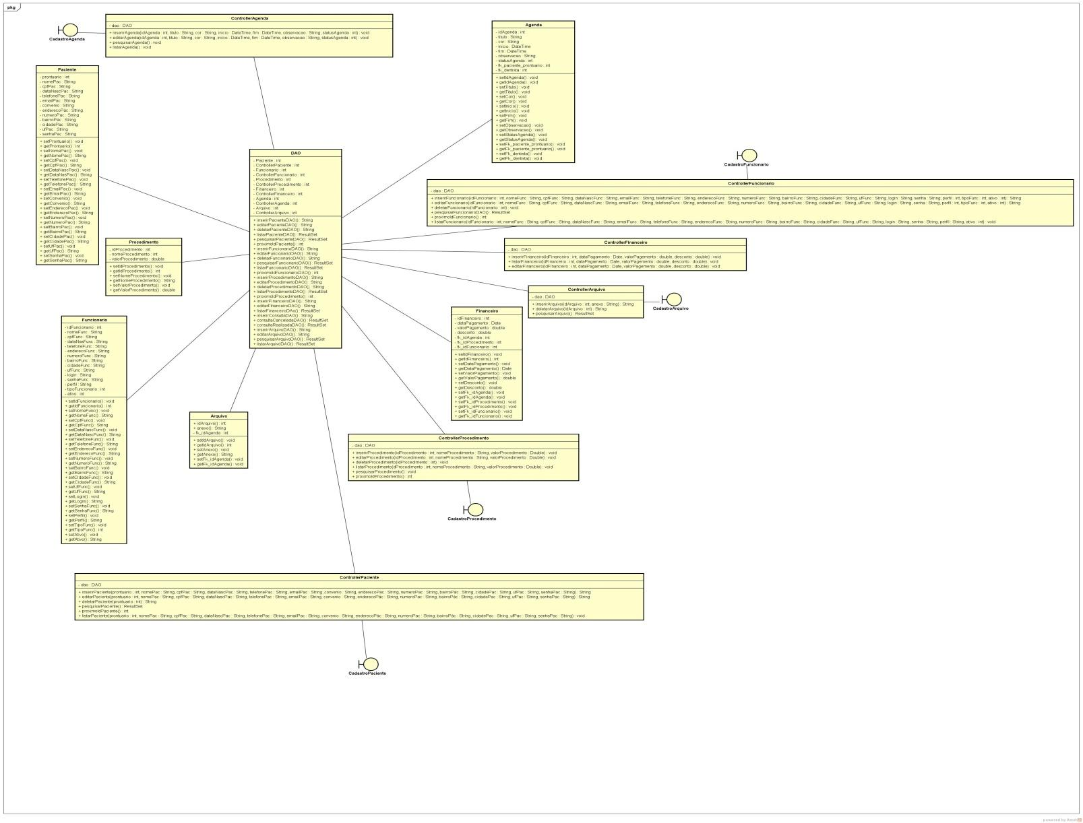

*7.1 Propriedades*

##### Tabela 7.1.1 - Tabela Representando a Classe Paciente

|  |  |  |  |  |
| --- | --- | --- | --- | --- |
| **NOME** | **DESCRIÇÃO** | **RELACIONAMENTO** | **ATRIBUTOS** | **OPERAÇÕES** |
| Paciente | Para a criação e organização do objeto referente ao paciente. | - DAO;  - ControllerPaciente. | - prontuário;  - nome;  - cpf;  - dataNasc;  - telefone;  - email;  - convenio;  - endereço;  - numero;  - bairro;  - cidade;  - uf;  - senha;  - arquivo; | - setProntuario();  - getProntuario();  - setNome();  - getNome();  - setCpf();  - getCpf();  - setDataNasc();  - getDataNasc();  - setTelefone();  - getTelefone();  - setEmail();  - getEmail();  - setConvenio();  - getConvenio();  - setEndereco();  - getEndereco();  - setNumero();  - getNumero();  - setBairro();  - getBairr();  - setCidade();  - getCidade();  - setUf();  - getUf();  - setSenha();  - getSenha();  - setArquivo();  - getArquivo(). |

##### Tabela 7.1.2 - Tabela Representando a Classe ControllerPaciente

|  |  |  |  |  |
| --- | --- | --- | --- | --- |
| **NOME** | **DESCRIÇÃO** | **RELACIONAMENTO** | **ATRIBUTOS** | **OPERAÇÕES** |
| ControllerPaciente | Para a comunicação e controle da classe paciente com o banco de dados. | - DAO. | - dao. | - inserirPaciente();  - editarPaciente();  - deletarPaciente();  - pesquisarPaciente();  - proximoIdPaciente();  - listarPaciente(); |

##### Tabela 7.1.3 - Tabela Representando a Classe Funcionario

|  |  |  |  |  |
| --- | --- | --- | --- | --- |
| **NOME** | **DESCRIÇÃO** | **RELACIONAMENTO** | **ATRIBUTOS** | **OPERAÇÕES** |
| Funcionario | Para a criação e organização do objeto referente ao funcionário. | - DAO;  - ControllerFuncionario. | - idFuncionario;  - nome;  - cpf;  - dataNasc;  - email;  - telefone;  - endereço;  - numero;  - bairro;  - cidade;  - uf;  - login;  - senha;  - perfil;  - ativo; | - setIdFuncionario();  - getIdFuncionario();  - setNomeFunc();  - getNomeFunc();  - setCpfFunc();  - getCpfFunc();  - setDataNascFunc();  - getDataNacFunc();  - setEmailFunc();  - getEmailFunc();  - setTelefoneFunc();  - getTelefoneFunc();  - getEnderecoFunc();  - setEnderecoFunc();  - setNumeroFunc();  - getNumeroFunc();  - setBairroFunc();  - getBairroFunc();  - setCidadeFunc();  - getCidadeFunc();  - setUfFunc();  - getUfFunc();  - setLoginFunc();  - getLoginFunc();  - setSenhaFunc();  - getSenhaFunc();  - setPerfilFunc();  - getPerfilFunc();  - setAtivoFunc();  - getAtivoFunc(). |

##### 

##### Tabela 7.1.4 - Tabela Representando a Classe ControllerFuncionario

|  |  |  |  |  |
| --- | --- | --- | --- | --- |
| **NOME** | **DESCRIÇÃO** | **RELACIONAMENTO** | **ATRIBUTOS** | **OPERAÇÕES** |
| ControllerFuncionario | Para a comunicação e controle da classe funcionário com o banco de dados. | - DAO. | - dao. | - inserirFuncionario();  - editarFuncionario();  - deletarFuncionario();  - pesquisarFuncionario();  - proximoIdFuncionario();  - listarFuncionario(). |

##### Tabela 7.1.5 - Tabela Representando a Classe Agenda

|  |  |  |  |  |
| --- | --- | --- | --- | --- |
| **NOME** | **DESCRIÇÃO** | **RELACIONAMENTO** | **ATRIBUTOS** | **OPERAÇÕES** |
| Agenda | Para a criação e organização do objeto referente ao agendamento de consultas. | - DAO. | - idAgenda;  - titulo;  - cor;  - inicio;  - fim;  - observacao;  - statusAgenda;  - fk_paciente_prontuario;  - fk_dentista; | - setIdAgenda();  - getIdAgenda();  - setTitulo();  - getTitulo ();  - setCor();  - getCor();  - setInicio();  - getInicio();  - setFim();  - getFim();  - setObservacao();  - getObservacao();  - setStatusAgenda();  - getStatusAgenda();  - setFk_paciente_prontuario();  - getFk_paciente_prontuario();  - setFk_dentista();  - getFk_dentista(). |

##### Tabela 7.1.6 - Tabela Representando a Classe ControllerAgenda

|  |  |  |  |  |
| --- | --- | --- | --- | --- |
| **NOME** | **DESCRIÇÃO** | **RELACIONAMENTO** | **ATRIBUTOS** | **OPERAÇÕES** |
| ControllerAgenda | Para comunicação e controle da classe agenda com o banco de dados. | - DAO. | - dao. | - inserirConsulta();  - editarConsulta();  - deletarConsulta();  - pesquisarConsulta(); |

##### Tabela 7.1.7 - Tabela Representando a Classe Arquivos

|  |  |  |  |  |
| --- | --- | --- | --- | --- |
| **NOME** | **DESCRIÇÃO** | **RELACIONAMENTO** | **ATRIBUTOS** | **OPERAÇÕES** |
| Arquivos | Para a criação e organização do objeto referente aos arquivos cadastrados. | - DAO. | - idArquivos;  - anexo;  - fk_idAgenda; | - setIdArquivos();  - getIdArquivos();  - setAnexo();  - getAnexo();  - setFk_idAgenda();  - getFk_idAgenda(); |

##### Tabela 7.1.8 - Tabela Representando a Classe ControllerArquivos

|  |  |  |  |  |
| --- | --- | --- | --- | --- |
| **NOME** | **DESCRIÇÃO** | **RELACIONAMENTO** | **ATRIBUTOS** | **OPERAÇÕES** |
| ControllerArquivos | Para comunicação e controle da classe arquivos com o banco de dados. | - DAO. | - dao. | - inserirArquivos();  - deletarArquivos();  - pesquisarArquivos(); |

##### Tabela 7.1.9 - Tabela Representando a Classe Financeiro

|  |  |  |  |  |
| --- | --- | --- | --- | --- |
| **NOME** | **DESCRIÇÃO** | **RELACIONAMENTO** | **ATRIBUTOS** | **OPERAÇÕES** |
| Financeiro | Para a criação e organização do objeto de histórico financeiro. | - DAO. | - idFinanceiro;  - dataPagamento;  - valorPagamento;  - desconto;  - fk_idAgenda;  - fk_idProcedimento;  - fk_idFuncionario. | - setIdFinanceiro();  - getIdFinanceiro();  - setDataPagamento();  - getDataPagamento();  - setValorPagamento();  - getValorPagamento();  - setDesconto();  - getDesconto();  - setFk_idAgenda();  - getFk_idAgenda();  - setFk_idProcedimento();  - getFk_idProcedimento();  - setFk_idFuncionario();  - getFk_idFuncionario(); |

##### Tabela 7.1.10 - Tabela Representando a Classe ControllerFinanceiro

|  |  |  |  |  |
| --- | --- | --- | --- | --- |
| **NOME** | **DESCRIÇÃO** | **RELACIONAMENTO** | **ATRIBUTOS** | **OPERAÇÕES** |
| ControllerFinanceiro | Para comunicação e controle da classe financeiro com o banco de dados. | - DAO. | - dao. | - inserirFinanceiro();  - listarFinanceiro();  - editarFinanceiro(); |

##### Tabela 7.1.11 - Tabela Representando a Classe Procedimento

|  |  |  |  |  |
| --- | --- | --- | --- | --- |
| **NOME** | **DESCRIÇÃO** | **RELACIONAMENTO** | **ATRIBUTOS** | **OPERAÇÕES** |
| Procedimento | Para a criação e organização do objeto de procedimentos. | - DAO. | - idProcedimento;  - nomeProcedimento;  - valorProcedimento  - desconto;  - fk_idAgenda;  - fk_idProcedimento;  - fk_idFuncionario. | - setIdFinanceiro();  - getIdFinanceiro();  - setDataPagamento();  - getDataPagamento();  - setValorPagamento();  - getValorPagamento();  - setDesconto();  - getDesconto();  - setFk_idAgenda();  - getFk_idAgenda();  - setFk_idProcedimento();  - getFk_idProcedimento();  - setFk_idFuncionario();  - getFk_idFuncionario(). |

##### Tabela 7.1.12 - Tabela Representando a Classe ControllerProcedimento

|  |  |  |  |  |
| --- | --- | --- | --- | --- |
| **NOME** | **DESCRIÇÃO** | **RELACIONAMENTO** | **ATRIBUTOS** | **OPERAÇÕES** |
| ControllerProcedimento | Para comunicação e controle da classe financeiro com o banco de dados. | - DAO. | - dao. | - inserirProcedimento(); - editarProcedimento();  - deletarProcedimento();  - listarProcedimento();  - pesquisarProcedimento();  - proximoIdProcedimento(); |

##### Tabela 7.1.13 - Tabela Representando a Classe DAO

|  |  |  |  |  |
| --- | --- | --- | --- | --- |
| **NOME** | **DESCRIÇÃO** | **RELACIONAMENTO** | **ATRIBUTOS** | **OPERAÇÕES** |
| DAO | Classe responsável pela interação dos objetos com as classes controladoras e com o banco de dados. | - Paciente;  - ControllerPaciente; | - paciente;  - controllerPaciente. | - inserirPacienteDAO();  - editarPacienteDAO();  - deletarPacienteDAO();  - pesquisarPacienteDAO();  - proximoIdPaciente(); |
| - Funcionario;  - ControllerFuncionario; | - funcionario;  - controllerFuncionario. | - inserirFuncionarioDAO();  - editarFuncionarioDAO();  - deletarFuncionarioDAO();  - pesquisarFuncionarioDAO();  - proximoIdFuncionarioDAO(); |
| - Agenda;  - ControllerAgenda; | - agenda;  - controllerAgenda. | - inserirConsultaDAO();  - editarConsultaDAO();  - deletarConsultaDAO();  - pesquisarConsultaDAO();  - proximoIdAgendaDAO(); |
| -Arquivos;  -ControllerArquivos | -arquivos  -controllerArquivos | - inserirArquivosDAO();  - deletarArquivosDAO();  - listarArquivosDAO(); |
| - Financeiro;  - ControllerFinanceiro; | - financeiro;  - controllerFinanceiro; | - inserirFinanceiroDAO();  - editarFinanceiroDAO();  - deletarFinanceiroDAO();  - listarFinanceiroDAO();  - proximoIdFinanceiroDAO(); |
| - Procedimento;  - ControllerProcedimento; | - procedimento;  -controllerProcedimento; | - inserirProcedimentoDAO();  - editarProcedimentoDAO();  - deletarProcedimentoDAO();  - listarProcedimentoDAO();  - proximoIdProcedimentoDAO(); |

##### 

1. ***Matrizes de Rastreabilidade***

Tabela 8.0.1 - Tabela Representando a Matriz de Rastreabilidade 1

|  |  |  |  |  |  |  |  |  |  |
| --- | --- | --- | --- | --- | --- | --- | --- | --- | --- |
| **Matriz de Rastreabilidade 1 - RF x UC** | | | | | | | | | |
| **Requisitos Funcionais** | **Casos de Usos** | | | | | | | | |
| **UC**  **001** | **UC**  **002** | **UC**  **003** | **UC**  **004** | **UC**  **005** | **UC**  **006** | **UC**  **007** | **UC**  **008** | **UC**  **009** |
| RF001 |  |  |  |  |  |  |  |  | X |
| RF002 | X | X |  |  |  |  |  |  |  |
| RF003 |  |  | X |  |  |  |  |  |  |
| RF004 |  |  |  | X |  |  |  |  |  |
| RF005 |  |  |  |  | X |  |  |  |  |
| RF006 |  |  |  |  |  | X | X |  |  |
| RF007 |  |  |  |  |  |  |  | X |  |

##### Tabela 8.0.2 - Tabela Representando a Matriz de Rastreabilidade 2

|  |  |  |  |  |  |  |  |
| --- | --- | --- | --- | --- | --- | --- | --- |
| **Matriz de Rastreabilidade 2 - RF x RN** | | | | | | | |
| **Requisitos Funcionais** | **Regras de Negócio** | | | | | | |
| **RN001** | **RN002** | **RN003** | **RN004** | **RN005** | **RN006** | **RN007** |
| RF001 | X |  |  |  |  |  |  |
| RF002 |  | X |  |  |  |  |  |
| RF003 |  |  | X |  |  |  |  |
| RF004 |  |  |  | X |  |  |  |
| RF005 |  |  |  |  | X |  |  |
| RF006 |  |  |  |  |  | X |  |
| RF007 |  |  |  |  |  |  | X |

1. ***Modelo Entidade-Relacionamento (Modelo Lógico)***

*Imagem 9.0.1 - Modelo Lógico* 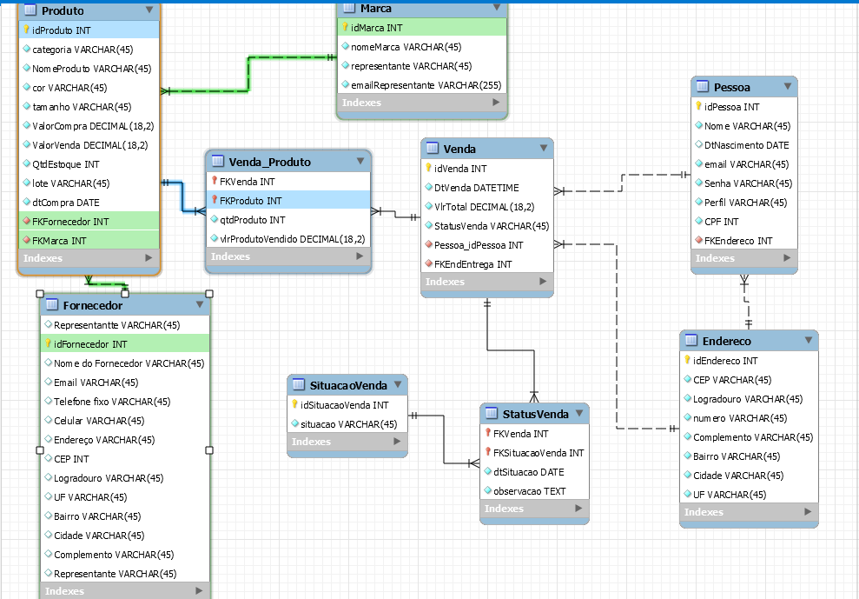

***9.1 Dicionário de Dados***

* + 1. *Tabela pessoa*

##### Tabela 9.1.1.1 – Tabela paciente

|  |  |  |  |
| --- | --- | --- | --- |
| **Coluna** | **Tipo** | **Nulo** | **Comentários** |
| idPessoa *(Primária)* | int(11) | Não | Chave primária de paciente, índice da tabela. |
| Nome | varchar(45) | Não | Campo referente ao nome completo do paciente. |
| DtNascimento | date | Não | Campo de identificação do paciente pelo cadastro de pessoa física. |
| email | Varchar(45) | Não | Data de nascimento do paciente. |
| Senha | varchar(45) | Não | Número de telefone ou celular do paciente para contado. |
| Perfil | varchar(45) | Não | Endereço eletônico de e-mail do paciente. |

|  |
| --- |
| **Relacionamentos** |

|  |  |  |  |
| --- | --- | --- | --- |
| FKEndereco | varchar(45) | Sim | Campo para epecificar o convênio do paciente caso ele possua. |

*9.1.2 tabela endereço*

##### Tabela 9.1.2.1 – Tabela funcionário

|  |  |  |  |
| --- | --- | --- | --- |
| **Coluna** | **Tipo** | **Nulo** | **Comentários** |
| idEndereco *(Primária)* | int(11) | Não | Chave primária de funcionário, índice da tabela. |
| CEP | varchar(255) | Não | Campo referente ao nome completo do funcionário. |
| Logradouro | varchar(14) | Não | Campo de identificação do funcionário pelo cadasto de pessoa física. |
| numero | date | Não | Data de nascimento do funcionário. |
| Bairro | varchar(255) | Não | Endereço eletônico de e-mail do funcionário. |
| Cidade | varchar(15) | Não | Número de telefone ou celular do funcionário para contado. |
| UF | text | Sim | Endereço domiciliar do funcionário como rua, quadra e complemento. |

*9.1.3 Tabela Produto*

##### Tabela 9.1.3.1 - Tabela agenda

|  |  |  |  |
| --- | --- | --- | --- |
| **Coluna** | **Tipo** | **Nulo** | **Comentários** |
| idProduto *(Primária)* | int(11) | Não | Código único de registro de cada agenda de consultas do paciente. |
| categoria | date | Não | Campo que levará a data da consulta agendada. |
| NomeProduto | time | Não | Campo que levará a hora da consulta agendada. |
| cor | text | Não | Informações sobre o procedimento a ser realizado na data agendada. |
| tamanho | text | Sim | Campo onde será possível fazer-se alguma observação sobre o procedimento ou tratamento. |
| ValorCompra | decimal(18,2) | Sim | Campo para preenchimento do valor monetário da consulta. |
| ValorVenda | Decimal (18,2) | Sim |  |
| QtdEstoque | int | sim |  |
| Lote | Varchar(45) | sim |  |
| dtCompra | Date | sim |  |
| **Relacionamentos** | | | |
| FKFornecedor | int(11) | Não | Chave estrangeira que liga a agenda ao paciente, pois toda agenda terá um paciente relacionado a ela. |
| FKMarca | int(11) | Não | Chave estrangeira com o código de identificação do dentista responsável pelo atendimento na data agendada. |

*9.1.4 tabela fornecedor*

##### Tabela 9.1.4.1 – Tabela arquivos

|  |  |  |  |
| --- | --- | --- | --- |
| **Coluna** | **Tipo** | **Nulo** | **Comentários** |
| idFornecedor *(Primária)* | int(11) | Não | Chave primária de arquivos, índice da tabela. |
| Representante | varchar(45) | Sim | Campo que levará o endereço do arquivo anexado ao sistema. |
| Nome do Fornecedor | Varchar(45) |  |  |
| Email | Varchar(45) |  |  |
| Telefone fixo | Varchar(45) |  |  |
| Celular | Varchar(45) |  |  |
| Endereço | Varchar(45) |  |  |
| CEP | INT |  |  |
| Logradouro | Varchar(45) |  |  |
| UF | Varchar(2) |  |  |
| Bairro | Varchar(45) |  |  |
| Cidade | Varchar(45) |  |  |
| Complemento | Varchar(45) |  |  |

*9.1.5 tabela marca*

##### Tabela 9.1.5.1 – Tabela financeiro

|  |  |  |  |
| --- | --- | --- | --- |
| **Coluna** | **Tipo** | **Nulo** | **Comentários** |
| idMarca*(Primária)* | int(11) | Não | Chave primária de financeiro, índice da tabela. |
| nomeMarca | Varchar(45) | Não | Campo que recebe a data em que foi efetuado o pagamento. |
| representante | Varchar(45) | Não | Campo referente ao valor total pago pelo paciente. |
| emailRepresentante | Varchar(255) | Sim | Campo que levará o valor de dedução no pagamento do paciente caso haja desconto. |

*9.1.6 tabela venda*

##### Tabela 9.1.6.1 – Tabela procedimento

|  |  |  |  |
| --- | --- | --- | --- |
| **Coluna** | **Tipo** | **Nulo** | **Comentários** |
| idVenda*(Primária)* | int(11) | Não | Chave primária de procedimento, índice da tabela. |
| DtVenda | Varchar(255) | Não | Campo que recebe o nome descritivo de cada procedimento realizado na clínica. |
| VlrTotal | decimal(18,2) | Não | Campo que recebe o valor de cada procedimento. |
| StatusVenda |  |  |  |

|  |  |  |  |
| --- | --- | --- | --- |
| **Relacionamentos** | | | |
| FKPessoa | int(11) | Não | Chave estrangeira que liga a agenda ao paciente, pois toda agenda terá um paciente relacionado a ela. |
| FKEndEntrega | int(11) | Não | Chave estrangeira com o código de identificação do dentista responsável pelo atendimento na data agendada. |

*9.1.6 tabela venda*

##### Tabela 9.1.6.1 – Tabela procedimento

|  |  |  |  |
| --- | --- | --- | --- |
| **Coluna** | **Tipo** | **Nulo** | **Comentários** |
| idProcedimento*(Primária)* | int(11) | Não | Chave primária de procedimento, índice da tabela. |
| nomeProcedimento | Varchar(255) | Não | Campo que recebe o nome descritivo de cada procedimento realizado na clínica. |
| valorProcedimento | decimal(18,2) | Não | Campo que recebe o valor de cada procedimento. |

*9.1.6 tabela venda*

##### Tabela 9.1.6.1 – Tabela procedimento

|  |  |  |  |
| --- | --- | --- | --- |
| **Coluna** | **Tipo** | **Nulo** | **Comentários** |
| idProcedimento*(Primária)* | int(11) | Não | Chave primária de procedimento, índice da tabela. |
| nomeProcedimento | Varchar(255) | Não | Campo que recebe o nome descritivo de cada procedimento realizado na clínica. |
| valorProcedimento | decimal(18,2) | Não | Campo que recebe o valor de cada procedimento. |

1. ***Interface do Sistema***

Parte do documento dedicada a representação visual das telas apresentadas no sistema (interfaces).

*10.1 Tela 01 – Index*

*Imagem 10.1.1 - Interface de entrada do sistema*

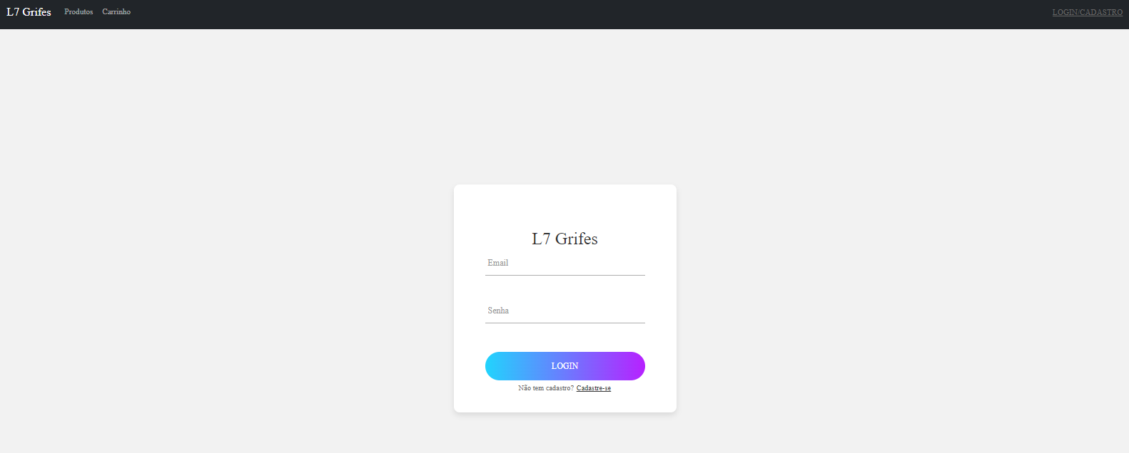

*10.2 Interface de Login*

*Imagem 10.2.1 - Interface de login*

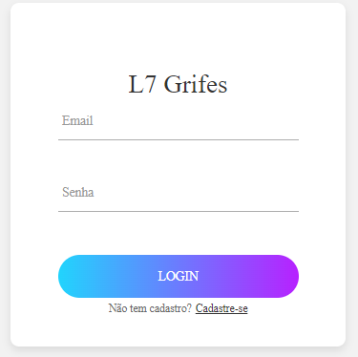

*10.3 – Tela Menu*

Interface principal do sistema, onde se encontra um menu para outras funcionalidade do sistema.

*Imagem 10.3.1 - Interface do menu*

*10.6 – Tela de Produto*

Interface dedicada às funcionalidades de produto, como cadastro, exclusão, edição e visualização.

*Imagem 10.6.1 - Interface de Cadastro de produto*

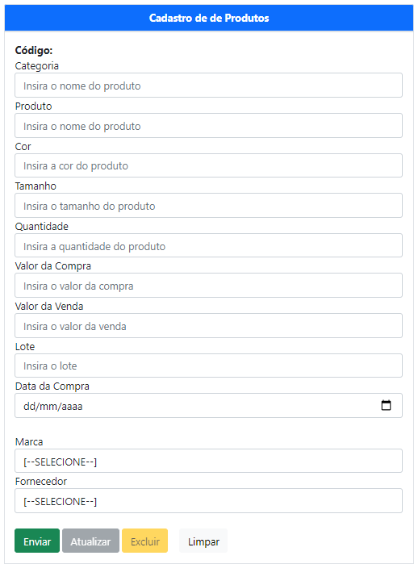

*10.7 – Telas relacionadas a Cliente*

Interfaces dedicadas às funcionalidades de paciente, como cadastro, exclusão, edição e visualização.

*Imagem 10.7.1 - Interface de Cadastro de paciente*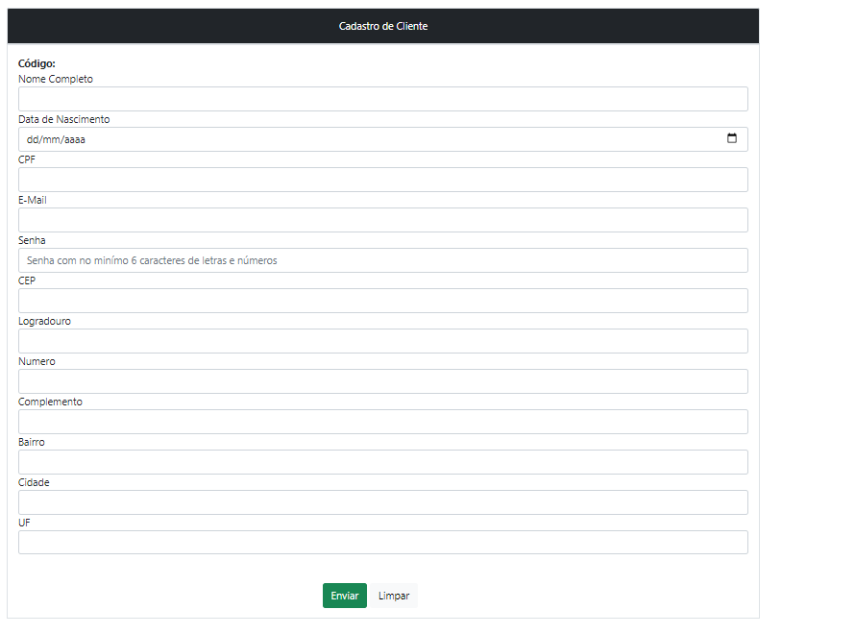

*Imagem 10.7.2 - Interface de lista de pacientes*

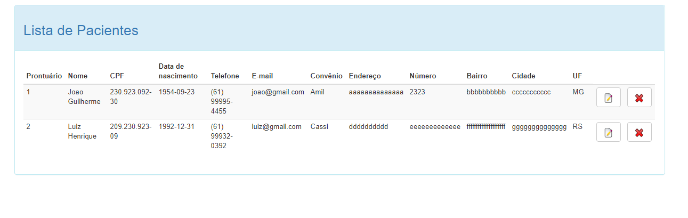

*10.8 – Tela Financeiro*

Interface que possui o histórico de financeiro baseado nos valores dos procedimentos realizados em determinada data.

*Imagem 10.8.1 - Interface financeiro*

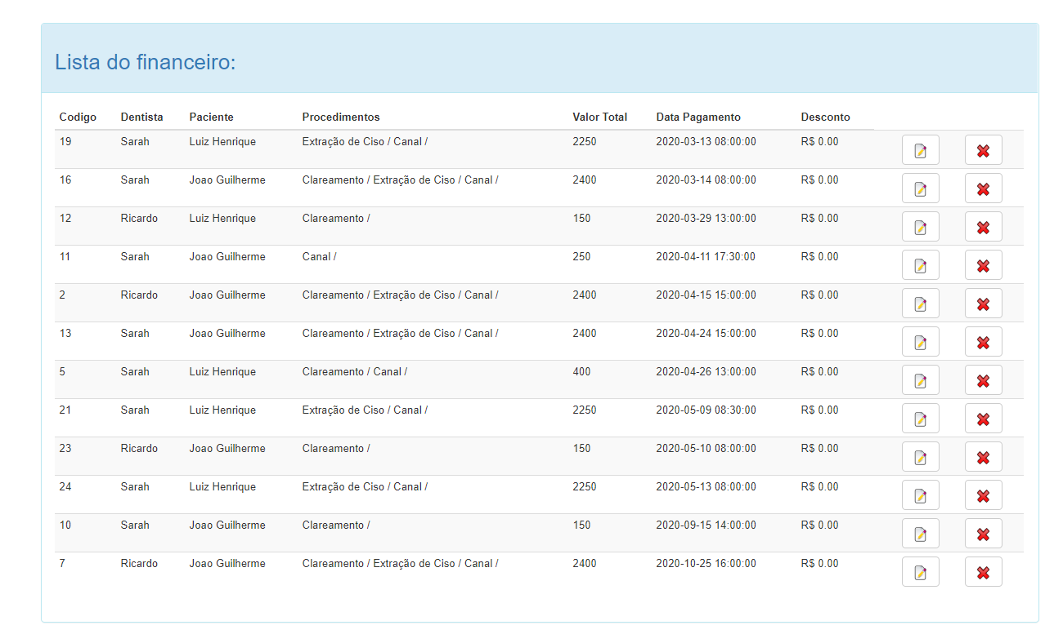

*10.9 – Tela Procedimentos*

#### Interface de cadastro de procedimentos realizados na clínica odontológica.

*Imagem 10.9.1 - Interface de cadastro de procedimentos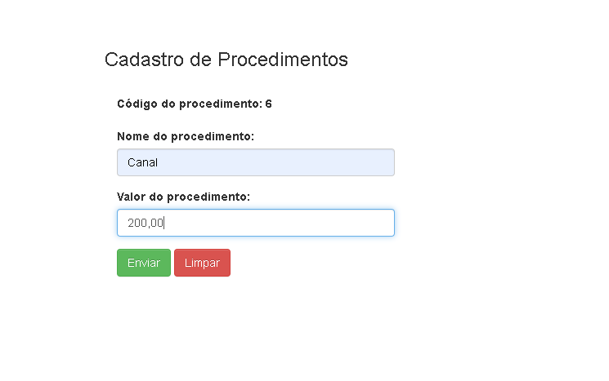*

**CONCLUSÃO**

Neste projeto Gerenciamento de Consultas abordamos soluções para os problemas apresentados pela empresa, autonomia e praticidade, em que eles não tinham um controle seguro de registros do pacientes, funcionários, consultas e financeiro. Diante das exigências, nós procuramos trabalhar em um programa a fim de solucionar os problemas da empresa.

Este projeto foi uma experiência muito importante para o nosso conhecimento, aumentando o nosso entendimento na área de Técnico de Informática, também permitiu-nos compreender o real funcionamento de uma empresa, aumentando assim a nossa capacidade com desenvolvimento de um software, fazendo com que tenhamos uma ótima base para um futuro emprego na área de programação, conseguindo ter uma visão mais completa de todo o processo para a construção de um software.

**GLOSSÁRIO**

* Requisitos Funcionais: um requisito funcional define uma função de um sistema de [software](https://pt.wikipedia.org/wiki/Software) ou seu componente. O requisito funcional representa o que o software faz, em termos de tarefas e serviços.
* Requisitos Não-Funcionais: são os requisitos relacionados ao uso da aplicação em termos de desempenho, usabilidade, confiabilidade, segurança, disponibilidade, manutenção e tecnologias envolvidas.
* Diagrama de Caso de Uso: um tipo de classificador representando uma unidade funcional coerente provida pelo sistema, subsistema, ou classe manifestada por sequências de mensagens intercambiáveis entre os sistemas e um ou mais atores.
* Diagrama de Classe: uma representação da estrutura e relações das [classes](https://pt.wikipedia.org/wiki/Classe_(programa%C3%A7%C3%A3o)) que servem de modelo para [objetos](https://pt.wikipedia.org/wiki/Objeto).
* Modelo Entidade-Relacionamento: um [model](https://pt.wikipedia.org/wiki/Modelo_de_dados)o para descrever os dados ou aspectos de informação de um domínio de negócio ou seus requisitos de processo, de uma maneira abstrata que em última análise se presta a ser implementada em um [banco de dados](https://pt.wikipedia.org/wiki/Banco_de_dados).

**REFERÊNCIAS**

*Bibliografia*

* Furgeri, Sérgio. Java 8 - ensino didático:desenvolvimento e implementação de aplicações – São Paulo : Érica, 2015. 320 p.
* Standard, Global. Um Guia de Conhecimento de Projetos GUIA PMBOK, 6ª edição.
* GUEDES, Gilleanes T. A. UML 2. Uma Abordagem Prática - Novatec, 2014, 496 p.

*Webgrafia*

* REQUISITO FUNCIONAL. Wikipédia, a enciclopédia livre. Disponível em: <https://pt.wikipedia.org/wiki/Requisito_funcional>. Acesso em: fev. 2019.
* REQUISITO NÃO FUNCIONAL. Wikipédia, a enciclopédia livre. Disponível em: <https://pt.wikipedia.org/wiki/Requisito_n%C3%A3o_funcional>. Acesso em: fev. 2019.
* DIAGRAMA DE CLASSES. Wikipédia, a enciclopédia livre. Disponível em: <https://pt.wikipedia.org/wiki/Diagrama_de_classes>. Acesso em: fev. 2019.
* REGRAS DE NEGÓCIO. Wikipédia, a enciclopédia livre. Disponível em: <https://pt.wikipedia.org/wiki/Regras_de_neg%C3%B3cio>. Acesso em: fev. 2019.